df
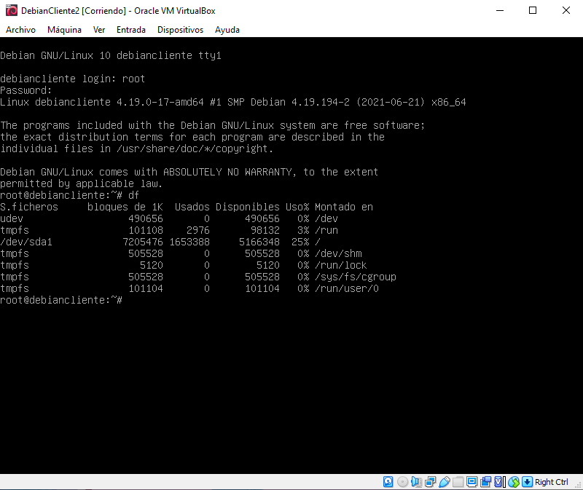

Muestra la cantidad de disco en uso y la cantidad libre. Muestra los directorios de sistema.

top
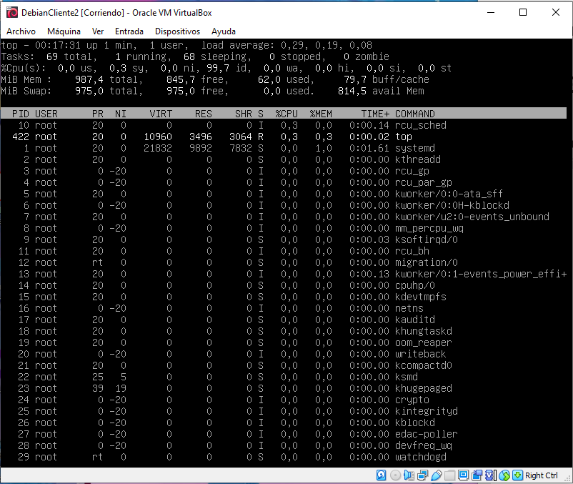

Monitorea los recursos y procesos, como la cpu, memoria y procesos en ejecución. Como el administrador de tareas en windows.

Apt-get upgrade
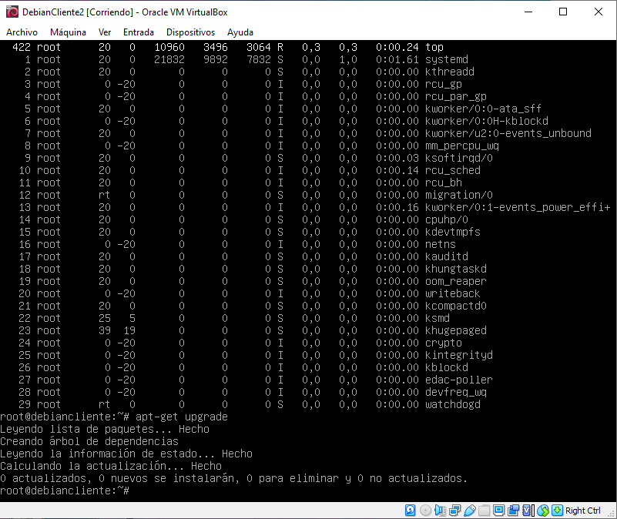

Instala y descarga paquetes de actualización.

Apt-get install cowsay
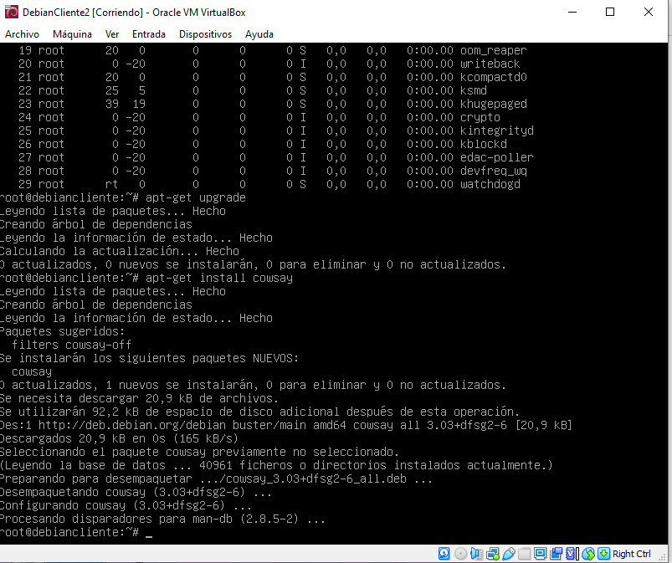
Cowsay “Hola mundo”
